Муниципальное бюджетное дошкольное образовательное учреждение

«Детский сад №2 «Изюминка»

Мастер-класс по теме

«Рисование цветным песком

как одна из форм развития

мелкой моторики рук»

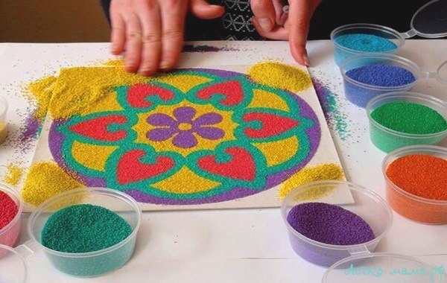

Воспитатель I-ой кат.

Сафарбекова А.С.

2019

**Цель:** Расширить знания педагогов о нетрадиционных способах рисования.

**Задачи:**

1. Познакомить педагогов с несколькими способами изготовления цветного песка;

2. показать разные способы рисования песком;

3. сформировать желание использовать технологию в своей деятельности с детьми;

4. развивать творческую активность педагогов.

**Материалы и оборудование:** клеёнка, манная крупа, соль «Экстра», ёмкость с водой и ложечки, гуашь, разведённый пищевой краситель, плотные целлофановые пакеты, сито, ёмкости для пересыпания песка, микроволновая печь; клей ПВА, кисточки, клей-карандаш, салфетки; фоновое изображение на листе ватмана формата А3, заготовки деталей для картины, мольберт.

Количество человек, принимающих участие в мастер-классе – 7.

**Результат совместной работы:** картина «В летний день»

**Введение в тему**

– Здравствуйте, уважаемые гости и члены жюри. Тема моего мастер-класса «Рисование цветным песком как одна из форм развития мелкой моторики». В своей творческой презентации я много рассказывала о необходимости развития мелкой моторики у детей младшего возраста. И совсем немножко упомянула о новой для меня технике рисования цветным песком.

Рисование песком – относительно новый и одновременно простой вид изобразительной деятельности дошкольников. Он доступен практически каждому и не требует специальной подготовки.

Все вы знаете, что любой ребенок любит играть с песком.   
Благодаря играм с песком развивается подвижность пальчиков, усидчивость, внимание. Снижается агрессивность, напряжённость, ребёнок становится более расслабленным.

Сейчас в магазинах можно найти разнообразные наборы для рисования цветным песком, но они очень дорогие, а песочка там мало. Поэтому, намного выгоднее будет приготовить цветной песок самому.

**Основной этап**

***Способы изготовления цветного песка***

Я хочу показать вам, как можно приготовить цветной песок в домашних условиях. Вместо обычного речного песка можно использовать соль и манную крупу. Существует множество способов покраски. Можно красить обычными красками, пищевыми красителями, измельченными мелками. Вот эти варианты мы сейчас и рассмотрим.

Для начала нам понадобятся плотные пакеты, в которых будет происходить покраска. Затем разведём в ёмкости ***пищевой краситель***. Обязательно надо добавить уксус, чтобы краска закрепилась и не красила руки.

1. Насыпаем необходимое количество соли в пакет.
2. Добавляем несколько капель разведённого пищевого красителя.
3. Завязываем пакет и начинаем его перетирать в руках.
4. Соль быстро окрашивается в нежный цвет.
5. Если соль слегка влажновата, можно подсушить в микроволновой печи.

Чтобы покрасить соль с помощью ***гуаши***, краску надо развести водой. Раствор должен быть насыщенный, даже немного густоватый.

1. Насыпаем соль в пакет.
2. Добавляем разведённую гуашь.
3. Завязываем, перетираем в руках.
4. Цвет от гуаши получается ярче, но соль стала влажной.
5. Подсушиваем соль в микров. печи в течение минуты, периодически перетряхивая, чтобы не образовались комочки.

Таким же образом можно красить и манную крупу. На покраску крупы пищевым красителем всё приготавливается точно так же, как и для соли. Разница лишь в том, что расход красителя будет немного больше, но зато и цвет у манки получается более насыщенный.

Технология покраски манки с помощью гуаши немного другая.

1. Развести водой гуашь. Консистенция гуаши должна быть как сметана.
2. Приготовить пропорцию: 1 ч.л. краски + 2 ч.л. спирта + 2 ч.л. воды.

Но надо смотреть, какой густоты гуашь. Чем больше ее разбавить, тем светлее будет оттенок покрашенной манки, и наоборот.

1. Всыпать в ёмкость с краской манку и быстро перемешать.
2. Смесь должна быть влажной, но не мокрой.
3. Перетирать до получения однородного цвета.
4. Просеять через сито, т.к. при этом способе появляются комочки.
5. Подсушить в микроволновке.

Самый быстрый способ – это покрасить соль цветными мелками. Мелок надо натереть на мелкой тёрке или истолочь в ступке до получения пыли. Перемешать полученную пыль с солью. Цветной песок готов. Но такой песок сильно пачкает руки.

***Способы нанесения цветного песка***

Для рисования песком можно использовать клей-карандаш, клей ПВА или двухсторонний скотч.

На начальном этапе ребёнку целесообразнее дать заготовку, сделанную из двухстороннего скотча. (Пример изготовления такой заготовки). Потом научить пользоваться клеем ПВА, а старшие дети вполне смогут сами рисовать, имея под рукой клей-карандаш.

Важно помнить, что на рисунке сначала раскрашивают крупные детали, а затем мелкие.

**Заключительный этап:**

Участникам мастер-класса предлагается раскрасить заготовки для картины разными способами, чтобы определить наиболее удобный, быстрый и эстетический способ нанесения песка.

Прикрепить детали на подготовленное фоновое изображение.

**Техника рисования цветным песком заключается в трех простых шагах:**

*** Намазать лист клеем (лучше всего использовать ПВА)

*** Посыпать песком

*** Стряхнуть лишнее

**А что можно мазать клеем?**

Самое простое – оформлять песком раскраски. Я не очень люблю раскраски, предпочитая им свободное творчество, но мы иногда используем их в содружестве с какими-нибудь необычными материалами. Покажите малышу, где нужно намазать клей, как щепоткой взять небольшое количества песка нужного цвета и посыпать место, намазанное клеем. После стряхните излишки обратно в емкость.  
Можно придумать рисунок самим и предварительно нарисовать его контур на бумаге. Или вовсе импровизировать, создавая конкретные образы или абстрактную композицию.  
После нужно дать работе подсохнуть.

**Поделки из цветного песка.**

Песком можно рисовать не только по бумаге, но и декорировать различные поделки. Используйте эту технику в украшении рамочек для фото, елочных игрушек, готовых поделок из глины. Бесстрашно комбинируйте песок с другими прикладными материалами, будь то цветная бумага, крупы или дары леса.

Кстати, рисование цветным песком – это не только полет творчества и фантазии. Работа с песком отлично снимает эмоциональное напряжение и тревожность, а также развивает мелкую моторику малыша и дает ему очень интересный сенсорный опыт.  
Я и сама с удовольствием использую эту технику. Это такое удовольствие – возиться с песком, который буквально поглощает всю негативную энергию. К слову сказать, техника рисования песком очень древняя, тибетские монахи используют ее для создания мандал. Кому интересно, посмотрите вот это видео

Предлагаю вам подборку красивых песочных картин и поделок — детских и взрослых, любительских и профессиональных.

**Обсуждение мастер-класса.**

[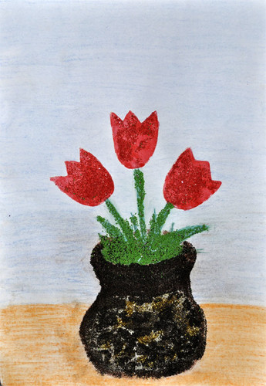](http://vytvoryandia.ru/wp-content/uploads/2013/05/31-18C85524260CE30A.jpg)

[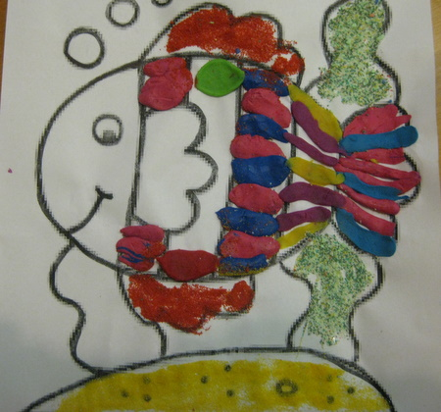](http://vytvoryandia.ru/wp-content/uploads/2013/05/tvor65.jpg)

[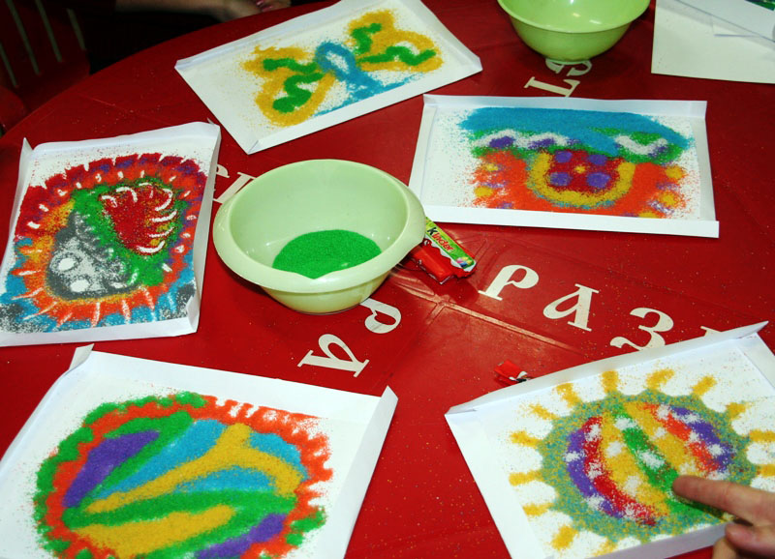](http://vytvoryandia.ru/wp-content/uploads/2013/05/IMG_40371.jpg)

